ФГБОУ ВО

«Заполярный государственный университет им. Н.М. Федоровского»

Кафедра __ИСиТ__

Специальность __ИС-21__

ОТЧЕТ

о выполнении лабораторной работы

Выполнила:

Бедерина Е.А.

Дата:

« » апреля 2023 г.

Норильск 2023

Тема: SQL. Запросы. Цель работы: Получение практических навыков работы с СУБД и языком SQL (оператор SELECT). Задание:

Разработать запросы к базе данных, созданной и заполненной на предыдущих лабораторных работах, следующих видов:

a. запрос с условием на числовые данные (>,<,=, between);  
b. запрос с условием на текстовые данные (LIKE, IN);  
c. запрос с вычисляемым полем;  
d. запрос к нескольким таблицам (без явного указания JOIN);  
e. запрос с агрегирующей функцией (AVG, SUM, COUNT, MIN, MAX);  
f. запрос с группировкой (GROUP BY);  
g. запрос с сортировкой (ORDER BY);  
h. запрос с вложенным подзапросом (не менее 3 видов);  
i. запрос с оператором UNION;  
j. запрос с оператором INTERSECT;  
k. запрос с оператором EXCEPT;  
l. запрос с выражением CASE;  
m. запрос с оператором JOIN (пять видов);  
n. иерархический запрос.

А) select * from price_leck1 where price between 15 and 1000

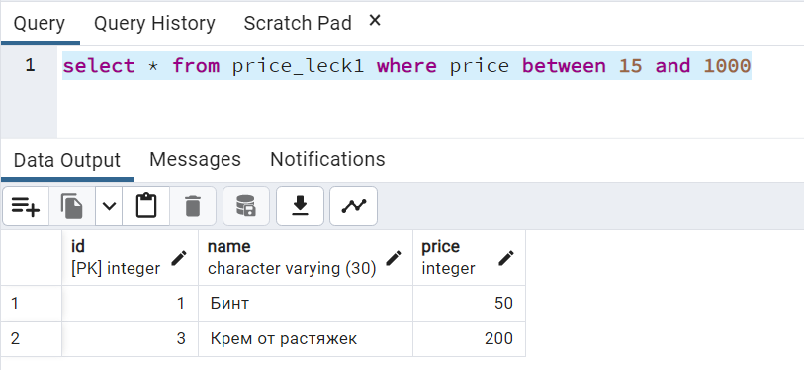

B) select * from otdelenie where nameotdel like '%я'

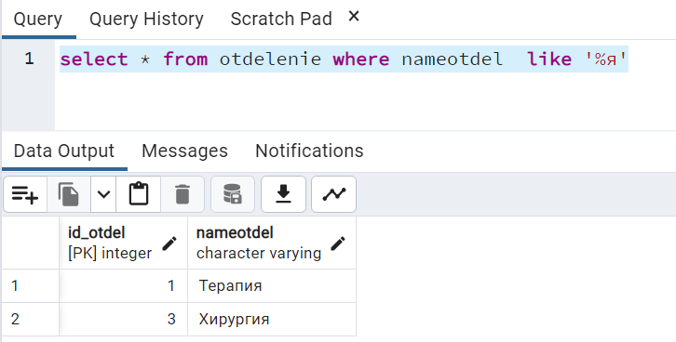

E) select sum(price) as "Сумма цен" from price_leck1

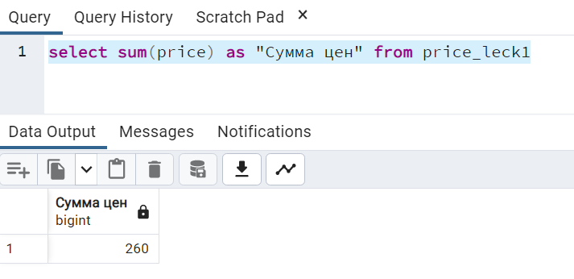

D) select * from dolzhn, pacient;

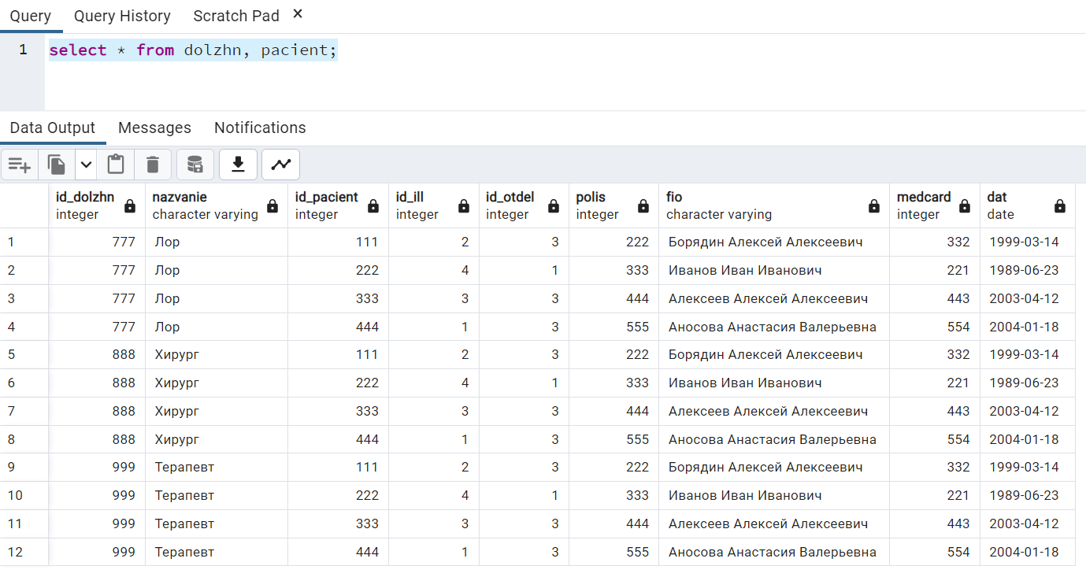

F) select id_otdel, count(*) from doc group by id_otdel;

G) select id_otdel, count(*) from doc group by id_otdel order by count(*) desc;

H)

a) select * from price_leck1 where price > (select avg(zp) from doc);

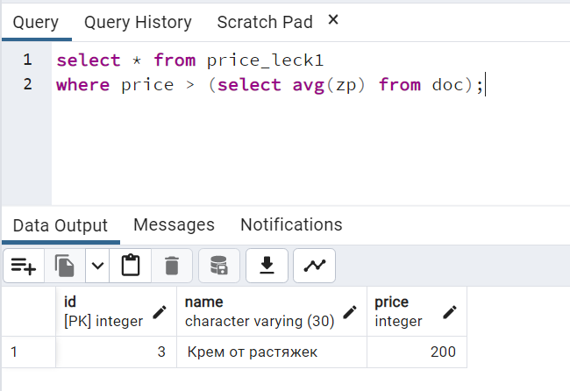

b) select * from doc where id_doc < (select id from price_leck1 where price = (select min(price) from price_leck1));

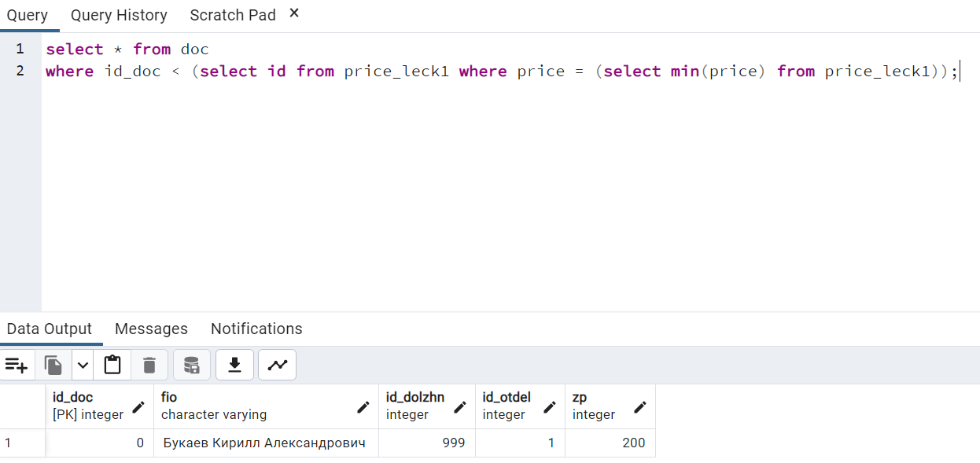

c) select * from lekar where id_lek = (select id_otdel from otdelenie where nameotdel like 'ЛО%');

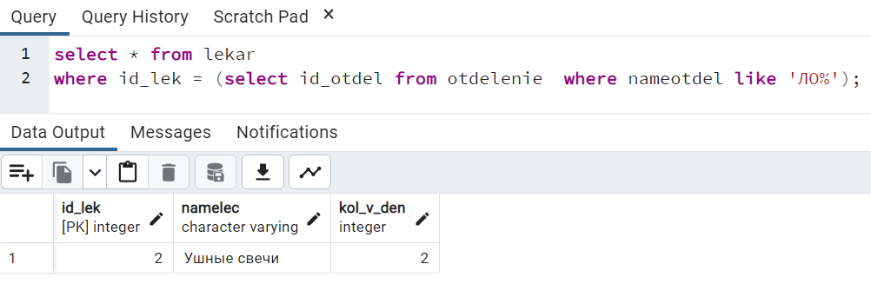

I) select fio from doc union all select fio from pacient;

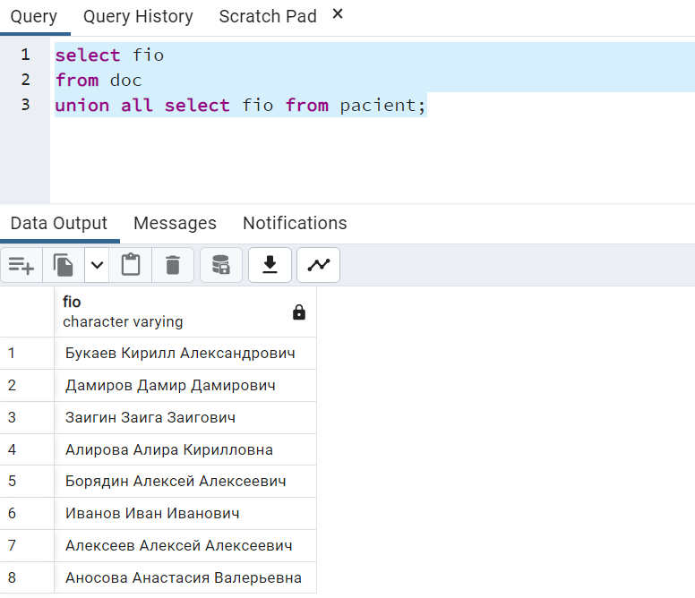

J) select id_otdel from otdelenie intersect all select id_lek from lekar;

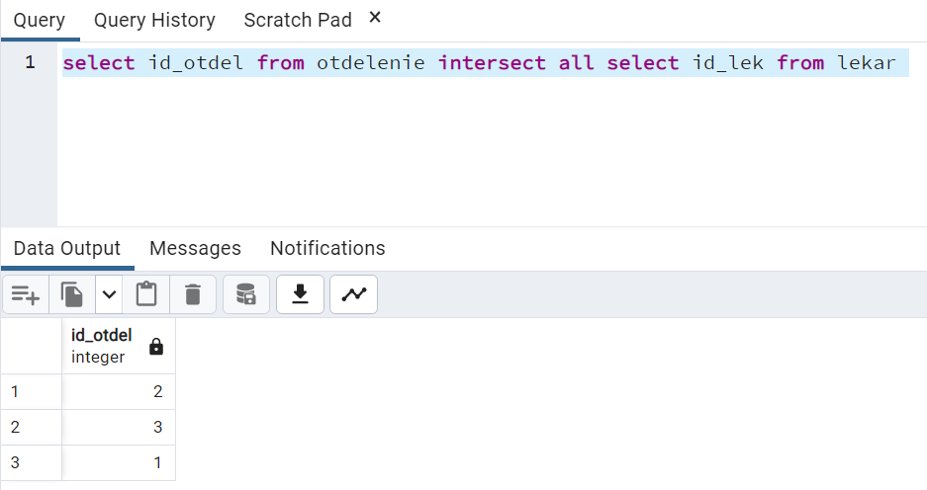

K) select fio from doc except select fio from pacient;

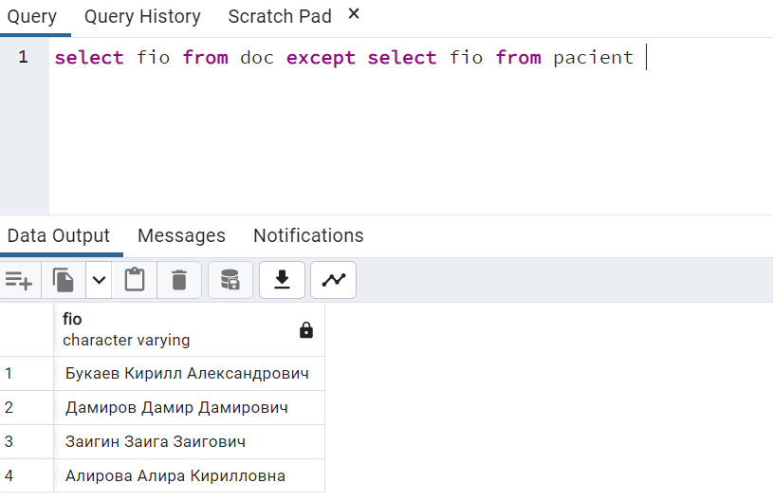

L) select zp, case when zp <= 120 then 'Маленькая' when zp >= 150 then 'Большая' end zp from doc;

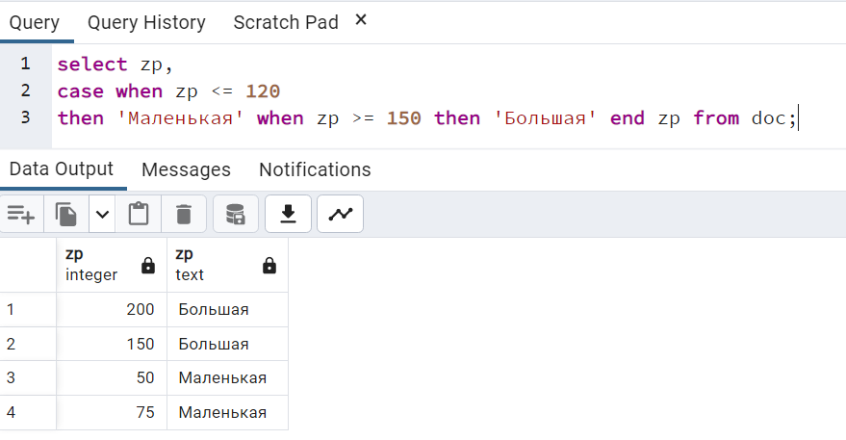

M)

1) select * from otdelenie join lekar on id_otdel = id_lek where id_lek = 2

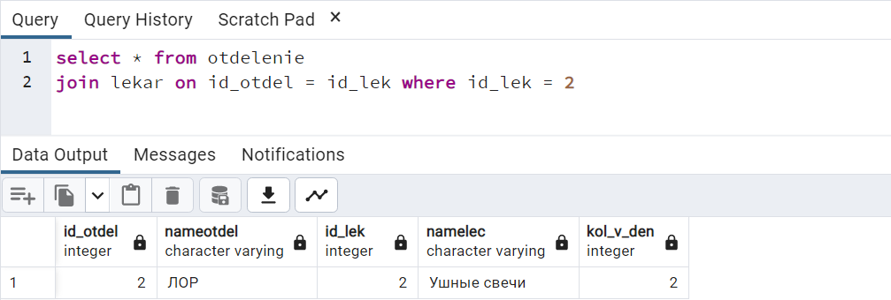

2) select id_otdel from otdelenie inner join lekar on otdelenie.id_otdel = lekar.id_lek

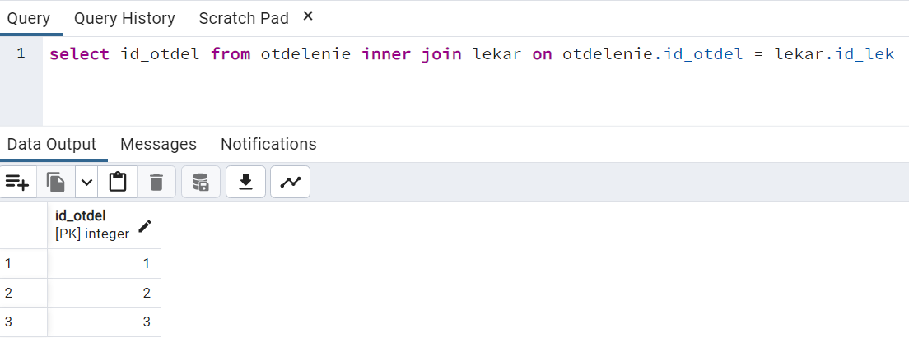

3) select id_otdel from otdelenie right join lekar on otdelenie.id_otdel = lekar.id_lek

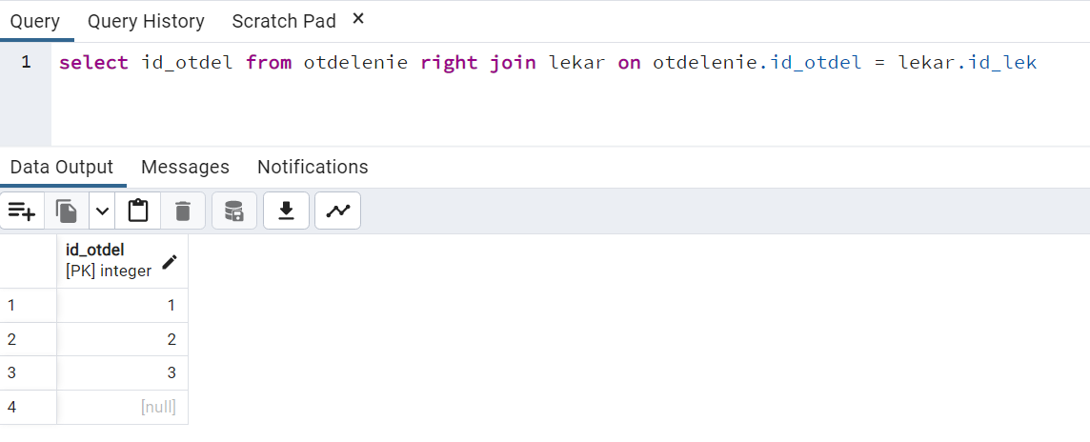

4) select * from doc join otdelenie on doc.id_otdel = otdelenie.id_otdel

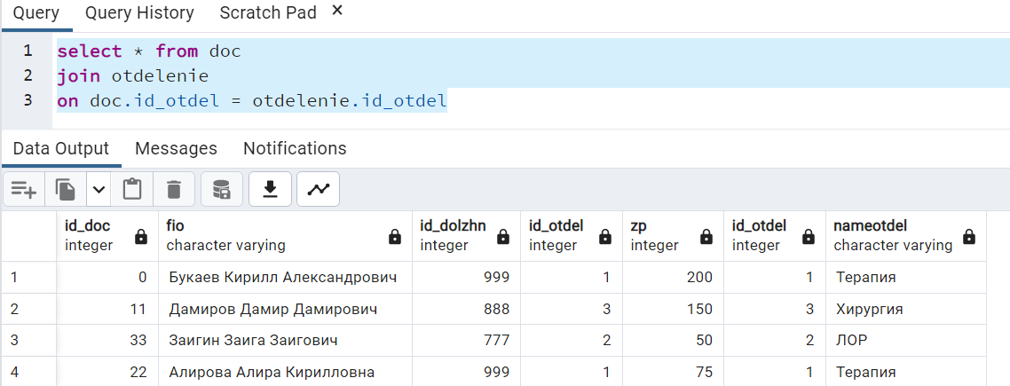

5) SELECT id_lek, otdelenie.id_otdel, namelec FROM lekar NATURAL LEFT JOIN otdelenie;

N) with recursive tree (id_cval, name_cval, rank, path) as (

select t1.id_cval, t1.name_cval, t1.rank, cast (t1.name_cval as varchar) as path

from cval t1 where t1.name_cval = 'Интерн'

union

select t2.id_cval, t2.name_cval, t2.rank, cast (tree.path || '->' || t2.name_cval as varchar)

from cval t2 join tree on (tree.rank = t2.id_cval))

select id_cval, name_cval, rank, path from tree

